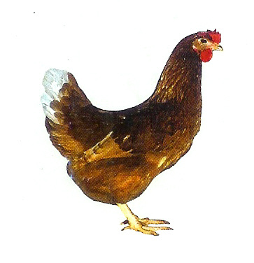
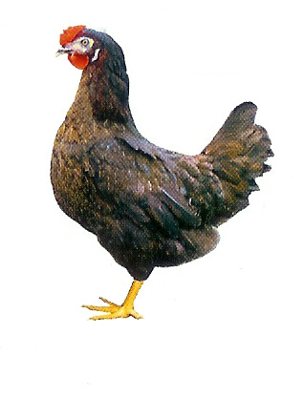
Svoboda-Havel

Drůbežárna Mírovka
(dříve Svona)

nabízí

CHOVNÉ KUŘICE

Druh: ISA BROWN – ČERVENÉ
MORAVIA BSL – ČERNÉ

Stáří: 15 týdnů

Cena: 145 Kč/ks
Ve čtvrtek 2.4. 2015
v 12:25 hod. u obchodu

Informace a objednávky na tel: 777 98 98 09

